MỤC LỤC
1. ĐẶT VẤN ĐỀ 1
2. GIỚI THIỆU MỘT SỐ CÔNG CỤ HỌC TẬP TRỰC TUYẾN 2
2.1 Google Classroom 2
2.2. Udemy 2
2.3. Edmodo 3
2.4. Ứng dụng Quizizz 4
3. CẢI TIẾN PHƯƠNG TIỆN DẠY HỌC VỚI SMARTPHONE 5
3.1. Sử dụng thiết bị anycast kết nối với máy chiếu và TV từ điện thoại di động 6
3.2. Biến smartphone thành micro không dây 6
3.3. Lập sơ đồ tư duy 7
4. NHỮNG LỢI ÍCH MÀ CÔNG NGHỆ MANG LẠI CHO CÁC LỚP HỌC 4.0 8
5. KẾT LUẬN 8
TÀI LIỆU THAM KHẢO 9

LỚP HỌC CÔNG NGHỆ 4.0

ỨNG DỤNG CÔNG NGHỆ THÔNG TIN TRONG GIẢNG DẠY
Vũ Thị Thái Linh

1. ĐẶT VẤN ĐỀ
Công nghệ thông tin (CNTT) xuất hiện khá lâu trên thế giới và dần dần du nhập vào Việt Nam không lâu sau đó. Những năm 90 trong tiến trình toàn cầu hóa, CNTT đã có những sự đóng góp tích cực cho các hoạt động sản xuất từ đó khẳng định được vị trí, vai trò của mình và một sự kiện quan trọng đáng ghi nhớ đánh dấu sự phát triển của ngành CNTT ở Việt Nam đó là vào năm 1997 chúng ta đã thực hiện việc kết nối Internet vào mạng toàn cầu, mở ra một thời kỳ mới của CNTT. Trong thời đại ngày ngay, thời kỳ bùng nổ của CNTT nhất là trong lúc cả thế giới đang bước vào cuộc cách mạng công nghiệp 4.0, CNTT là một cụm từ quá quen thuộc với tất cả mọi người và nó xuất hiện trong tất cả các lĩnh vực đời sống kinh tế, xã hội. CNTT được xem như một cuộc cách mạng trong xã hội loài người ngoài cuộc cách mạng công nghiệp. CNTT mang lại một nhóm các công cụ tri thức hữu ích và hiệu quả cho hoạt động sản xuất cho con người. CNTT xuất hiện đánh dấu một bước phát triển vượt bậc của con người, mở ra một cánh cửa mới, những sự sáng tạo mới cho đời sống xã hội con người. CNTT đã được xác định là một trong bốn trụ cột của kinh tế tri thức, giữ vai trò nền tảng, thúc đẩy sự phát triển nhanh, bền vững của đất nước.
Tầm quan trọng, sự hiệu quả và ảnh hưởng của việc ứng dụng công nghệ thông tin trong dạy học đã được khẳng định bằng thực tiễn ở nước ta và trở thành xu thế tất yếu của giáo dục và ứng dụng công nghệ thông tin vào lớp học là một trong những xu thế hiện nay.
Công nghệ thông tin là phương tiện để tiến tới một xã hội học tập.Công nghệ thông tin mở ra triển vọng to lớn trong việc đổi mới các phương pháp và hình thức dạy học. Những phương pháp dạy học theo cách tiếp cận kiến tạo, phương pháp dạy học theo dự án, dạy học phát hiện và giải quyết vấn đề càng có nhiều điều kiện để ứng dụng rộng rãi. Các hình thức dạy học như dạy theo lớp, dạy theo nhóm, dạy cá nhân cũng có những đổi mới trong môi trường công nghệ thông tin. Bài viết dưới đây đưa ra một số gợi ý trong việc ứng dụng công nghệ thông tin trong việc kết hợp giữa việc lên lớp trực tiếp với sử dụng mạng xã hội học tập (dạy và học hỗn hợp-lớp học online song song với lớp học trực tiếp và cải tiến phương tiện dạy học với điện thoại thông minh (smartphone).

2. GIỚI THIỆU MỘT SỐ CÔNG CỤ HỌC TẬP TRỰC TUYẾN
Hiện nay, có nhiều nền tảng hỗ trợ việc triển khai các khóa học trực tuyến và hỗn hợp như Google Classroom, Edmodo, Edumall, Udemy,…Tuy nhiên các công cụ ứng dụng trên đều có những ưu nhược điểm mà cần có sự lựa chọn cho phù hợp. Với đặc thù môn học học Thiết kế và quản trị website sinh viên ngành Thư viện -Thông tin rất cần chọn lựa một ứng dụng nền web cùng với việc lên lớp trực tiếp.

2.1 Google Classroom
Google Classroom là một Hệ thống Quản lý Học tập giao tiếp được thực hiện thông qua các thông báo (announcement) và các phản hồi (comment) và tích hợp thêm email. Google Classroom tổ chức lớp học thông qua việc hỗ trợ ba tính năng chính: Giao tiếp, Giao bài tập và Lưu trữ Có thể đính kèm thêm tài liệu, video, ảnh… ở trong các thông báo. Các tính năng của Google Classroom đều được tối giản hết mức để phục vụ những nhu cầu cần thiết nhất của việc triển khai lớp học. Google Classroom là nơi tích hợp các công cụ khác nhau của Google để phục vụ cho việc dạy học. Hiện tại Google Classroom vẫn còn khá đơn giản và vẫn chưa phải là một hệ thống đủ mạnh và đầy đủ để quản trị lớp học, đặc biệt là các lớp học triển khai dưới dạng hỗn hợp.
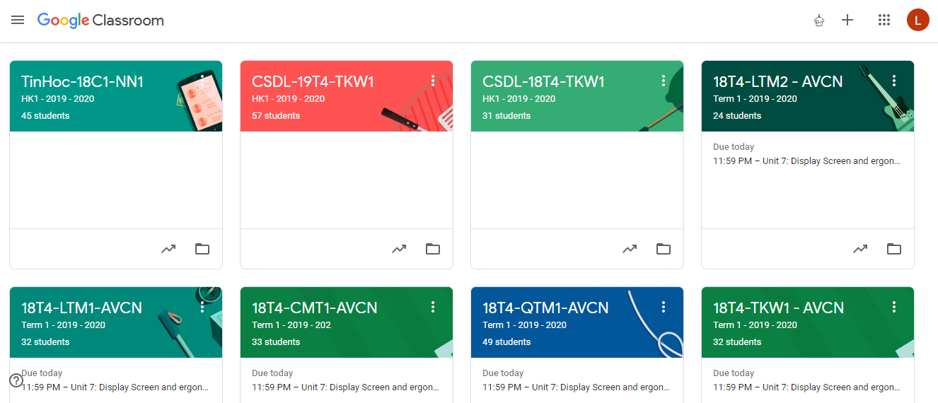

2.2. Udemy
Là một nền tảng học tập trực tuyến được thành lập vào năm 2010 và hiện có hơn 12 triệu học viên với hơn 40 nghìn khóa học rất phong phú về nhiều lĩnh vực. Udemy là một nơi dành cho các chuyên gia ở bất cứ lĩnh vực nào, Udemy cũng cung cấp các tính năng để giảng viên và học viên có thể giao tiếp với nhau thông qua các cơ chế như thông báo (announcement), thảo luận (discussion) và tin nhắn. Ngoài ra, giảng viên cũng theo dõi được tiến độ học tập của học viên cũng như rà soát các nội dung đang được quan tâm của khóa học. Đây chính là những thông tin quý giá để giảng viên có những điều chỉnh hợp lý nhất cho khóa học của mình. Udemy đưa ra các quy định, các tiêu chuẩn và các hướng dẫn rất chi tiết và đầy đủ để giúp cho những người chưa có nhiều kinh nghiệm có thể xây dựng được các khóa học chất lượng tốt. Mặc dù có nhiều ưu điểm như vậy nhưng Udemy không phù hợp để đưa vào áp dụng trong các lớp học hỗn hợp ở các cơ sở đào tạo khác. Không phải tất cả các khóa học đều có thể được đưa lên nền tảng này, thay vào đó chỉ các khóa học đạt tiêu chuẩn của Udemy thì mới được thông qua. Người học trên nền tảng này thuộc quyền quản lý của Udemy, không thuộc quyền quản lý của các cơ sở đào tạo. Các tính năng của Udemy nhằm phục vụ cho mô hình học tập trực tuyến là chủ yếu.

2.3. Edmodo
Edmodo mạng xã hội học tập lớn nhất trên thế giới được phát triển từ năm 2008. Quan điểm của những người sáng lập và phát triển Edmodo là tập trung xây dựng nền tảng công nghệ qua đó giảng viên muốn sử dụng thay vì phải sử dụng. Thế mạnh của Edmodo ở chỗ người phát triển ứng dụng đều xuất phát là giảng viên thay vì là những kỹ sư công nghệ như các nền tảng khác. Năm 2013, Edmodo được xếp hạng thứ 29 trong tổng số 100trang web hỗ trợ học tập tốt nhất do Jane Hart, người sáng lập trung tâm C4LPT ở Anh nghiên cứu trên cơ sở lấy ý kiến bình chọn của hơn 500 chuyên gia đến từ 48 quốc gia trên thế giới. Giao diện Edmodo hỗ trợ 10 ngôn ngữ khác nhau trong đó có tiếng Trung và tiếng Pháp.
Ứng dụng điện thoại phần mềm này cũng được tải nhiều trên hệ điều hành iOS và Android, tạo điều kiện thuận lợi cho việc dạy và học ở mọi nơi, mọi lúc. Là một hệ thống quản lý học tập được phát triển theo hướng mạng xã hội học tập (Social Learning Platform), tính năng của Edmodo nhiều hơn hẳn một số hệ thống quản lý học tập khác, có thể kể đến một số đặc điểm nổi bật sau:
- Tính năng tạo lớp học và các nhóm nhỏ trong lớp. Mỗi lớp học có thể có nhiều giảng viên tham gia (Co-Teacher-giảng viên cộng tác)
- Tính năng tạo và đặt lịch đăng các bài viết (Note).
- Tính năng kiểm tra đánh giá tự luận (Assignment), trắc nghiệm (Quiz), đánh giá điểm và trao thưởng huy hiệu cho sinh viên (Badges).
- Tính năng quản lý quá trình học tập của người học (Progress)
- Tính năng quản lý nguồn học liệu (Library)
- Tính năng trao đổi trực tuyến (Chat)
Trên đây là một số tính năng cơ bản của Edmodo. Các tính năng trên là thế mạnh để Edmodo được lựa chọn phối kết hợp với dạy học trên lớp tạo nên không gian học tập hỗn hợp nhằm nâng cao chất lượng của người học, chủ động hơn trong việc làm bài tập, thảo luận nhóm và tiếp thu bài trên lớp. Tuy nhiên, Edmodo cũng có một số nhược điểm như không thể phục hồi những thông tin bị mất về một sinh viên, không thể xoá các tài khoản mà bạn đã tạo ra cho mình, nếu muốn xoá thì cần phải gửi yêu cầu về hệ thống.
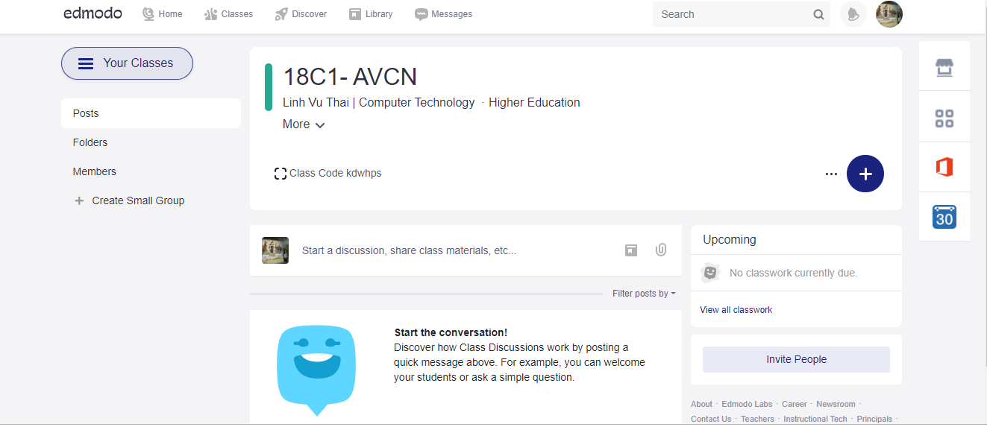

2.4. Ứng dụng Quizizz
Quizizz là một ứng dụng được dùng để kiểm tra kiến thức ở các môn học cũng như kiến thức xã hội thông qua hình thức trả lời trắc nghiệm. - Quizizz cho phép giáo viên tiếp cận ngân hàng câu hỏi đa dạng hoặc tự tạo lập bộ câu hỏi phù hợp với mục tiêu kiểm tra đánh giá. - Học sinh trong cùng một lớp có thể tham gia trả lời câu hỏi trên Quizizz vào cùng một thời điểm do giáo viên quy định; hoặc hoàn tất bài kiểm tra vào một thời gian thuận lợi, trước thời hạn mà giáo viên đề ra. - Quizizz thông báo ngay kết quả và thứ hạng của những người tham gia trả lời câu hỏi, vì thế tạo được hứng thú cho học sinh
- Bước 1: Vào trình duyệt: https://quizizz.com/ . Nhấp chuột vào ‘Get started’ và làm theo hướng dẫn để lập tài khoản
- Bước 2: Vào ‘Create a new quiz’ và làm theo hướng dẫn
- Bước 3: Vào ‘My quizzes’ để xem quiz mình vừa tạo, chọn 1 trong 2 chế độ: Live game (học sinh cùng vào làm một lúc) hoặc Homework (học sinh làm các giờ khác nhau) 2
+ Nếu chọn Live game: Cả lớp được cung cấp mã để vào trả lời câu hỏi cùng một thời điểm.
+ Nếu chọn Homework: Học sinh được cung cấp mã để trả lời câu hỏi vào giờ tuỳ chọn, nhưng trước hạn chót giáo viên đã quy định.
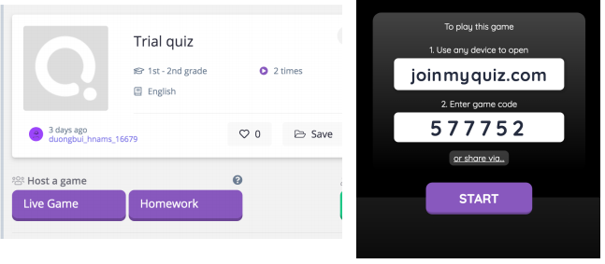
- Bước 4: Sau khi học sinh trả lời câu hỏi, giáo viên vào phần Reports ở thanh bên trái để theo dõi và xử lý kết quả
Hướng dẫn sử dụng Quizizz dành cho Cha mẹ học sinh và Học sinh
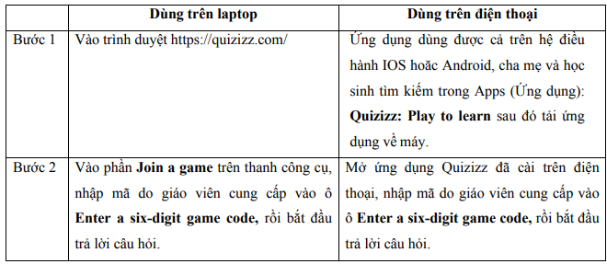
Một số bài tập Tin học cho khóa 19C1 được thực hiện bằng ứng dụng Quizzz:
https://quizizz.com/collection/5ef3f8ca48e9c2001d83717a

3. CẢI TIẾN PHƯƠNG TIỆN DẠY HỌC VỚI SMARTPHONE
Hệ thống phần mềm trên di động hiện nay ngày càng phong phú đa dạng như Classbook, ZipGrade, TNMaker, … hổ trợ rất lớn cho quá trình dạy học của giáo viên. Để giúp giáo viên có thể làm chủ công nghệ ngày, trong khuôn khổ bài viết này tôi muốn trình bày một cách chi tiết và đơn giản nhất có thể để bất kỳ ai cũng có thể áp dụng được.


3.1. Sử dụng thiết bị anycast kết nối với máy chiếu và TV từ điện thoại di động
HDMI không dây ANYCAST
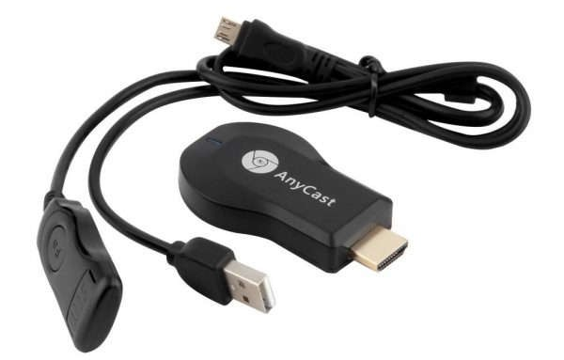

- Thiết bị HDMI không dây AnyCast được thiết kế đặc biệt cho phép người dùng truyền dữ liệu không dây và chia sẻ các nội dung số từ bất kỳ thiết bị điện tử nào lên màn hình TV, hay máy chiếu một cách đơn giản hơn.
- Tương thích với nhiều thiết bị như máy tính bảng, smartphone, máy tính, laptop chạy hệ điều hành Windows, MacOS cho đến Android và iOS, mang đến sự tiện lợi tối ưu cho người sử dụng.
- Thiết kế nhỏ gọn như một chiếc USB nên có thể thuận tiện bỏ theo trong balo, túi xách và mang theo đến công ty để sử dụng.
- Cấu hình cao giúp cho thiết bị xử lý mượt mà các thao tác đồ họa 2D lẫn 3D, mang lại cho bạn trải nghiệm chân thật như dùng cáp HDMI.

3.2. Biến smartphone thành micro không dây
Đầu tiên, bạn hãy cài đặt ứng dụng Microphone cho smartphone tại địa chỉ https://play.google.com/store/apps/details?id=com.grace.microphone&hl=en, sau đó gắn dây cáp 3.5 mm vào cổng AUX trên loa hoặc sử dụng Bluetooth để kết nối điện thoại và loa. Khi hoàn tất, người dùng chỉ cần mở ứng dụng, bấm vào biểu tượng micro và bắt đầu sử dụng. Tất nhiên, bạn có thể điều chỉnh âm lượng hoặc giảm tiếng ồn/tiếng vang thông qua hai thanh trượt phía trên.

Nếu đang sử dụng các thiết bị iOS (iPhone, iPad, iPod Touch) hoặc Windows Phone, bạn chỉ cần cài đặt ứng dụng Megaphone (https://goo.gl/ETCcD4) hoặc Real Microphone (https://goo.gl/jCuLMg) để biến điện thoại thành micro không dây. Nhìn chung, chỉ với vài thao tác đơn giản, bạn đã có thể biến smartphone thành micro không dây tạm thời để phục vụ cho mục đích giảng dạy.

3.3. Lập sơ đồ tư duy
Edraw Mind Map được cung cấp tại địa chỉ https://goo.gl/DCFfot, tương thích với các thiết bị chạy Windows và macOS. Chương trình cho phép bạn lập sơ đồ tư duy các công việc cần làm, phác thảo suy nghĩ, kế hoạch giảng dạy, phân tích bài vở… bằng những mẫu sơ đồ hoặc vật thể có sẵn. Việc chia một công việc lớn thành những vấn đề nhỏ sẽ giúp người dùng có thể dễ dàng giải quyết hơn, tiết kiệm thời gian và thực hiện mọi thứ có khoa học.
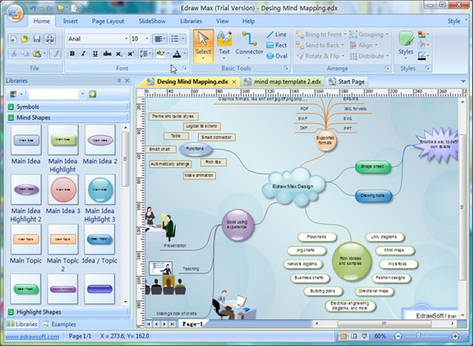

4. NHỮNG LỢI ÍCH MÀ CÔNG NGHỆ MANG LẠI CHO CÁC LỚP HỌC 4.0
- Lợi ích quan trọng nhất là học sinh không còn sợ, không còn chán ghét cách học viết. Đây chính là điều kiện cần thiết để thi sứ mệnh giáo dục nhân cách, bồi dưỡng tâm hồn cho học sinh.
- Nâng cao hứng thú và động lực học tập
- Tạo cơ hội tốt hơn để học sinh tham gia và hợp tác cùng nhau, phát triển kỹ năng xã hội và con người.
- Không phải mất thời gian chép bài nhờ chức năng lưu và in ra tất cả những gì đã hiển thị trước đó. Học sinh cũng có thể xử lý và nắm bắt được nhiều thông tin thông qua bài giảng rõ ràng, hiệu quả và linh hoạt.
- Giúp học sinh trở nên sáng tạo và tự tin hơn khi thuyết trình trước lớp.
- Học sinh có thể tiếp cận với công nghệ mà không cần sử dụng bàn phím. Điều này giúp những em nhỏ chưa biết sử dụng máy tính có thể tự tin khi sử dụng công nghệ thông tin.
- Quan trọng nhất là nâng cao tinh thần tự học trong học sinh, sinh viên.

5. KẾT LUẬN
Việc ứng dụng CNTT vào dạy học góp phần đổi mới phương pháp dạy học là một công việc khó khăn, lâu dài, đòi hỏi rất nhiều điều kiện về cơ sở vật chất, tài chính và năng lực của đội ngũ giáo viên. Do đó, để đẩy mạnh việc ứng dụng và phát triển CNTT trong dạy học có hiệu quả cần có sự quan tâm đầu tư về cơ sở vật chất của các cấp, sự chỉ đạo đồng bộ của ngành , của mỗi nhà trường và đặc biệt là sự nỗ lực học hỏi, rút kinh nghiệm của bản thân mỗi giáo viên.

TÀI LIỆU THAM KHẢO
[1] Công văn số 5444/BGDĐT-GDĐH (16/11/2017), V/v áp dụng cơ chế đặc thù đào tạo các ngành thuộc lĩnh vực CNTT trình độ đại học giai đoạn 2017-2020, Bộ Giáo dục và Đào tạo.
[2] Bộ Giáo dục và Đào tạo (2015), Thông tư 4983/BGDĐT-CNTT V/v Hướng dẫn thực hiện nhiệm vụ CNTT năm học 2015–2016.
[3] Phan Thị Ngọc Uyên (2017), Cách mạng công nghiệp 4.0 và sự tác động đến xu hướng khởi nghiệp ở việt nam hiện nay
[4] Samsung Smart School (2013). http://www.samsung.com/SmartSchool
[5] Dr.Vichian Puncreobutr (2016) Education 4.0: New Challenge of Learning

